Лабораторная работа №2

Дисциплина «Избранные главы информатики»

Выполнил Колесников П.В., гр. 253504

Вариант 16

2) Изучите простейшие консольные команды и возможности Docker Desktop, создать собственный контейнер docker/getting-started, открыть в браузере и изучить tutorial

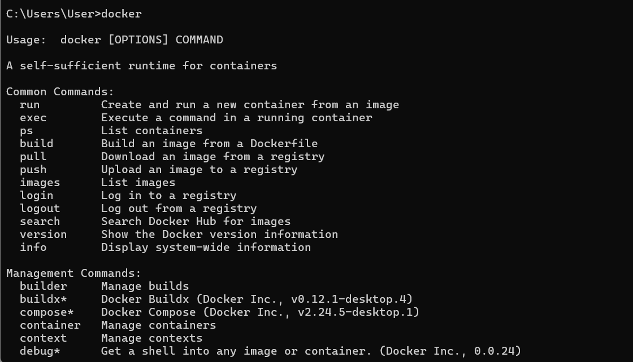

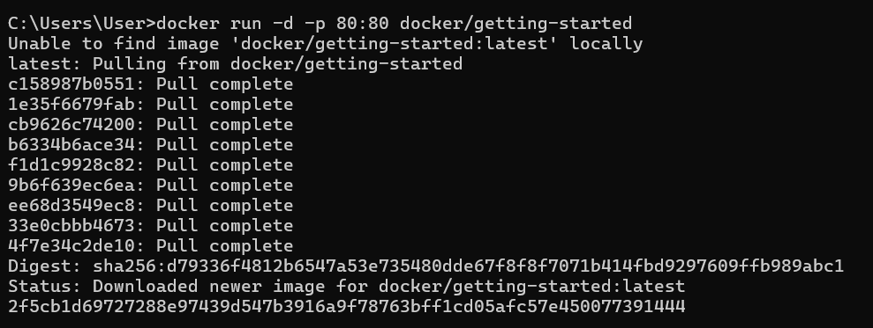

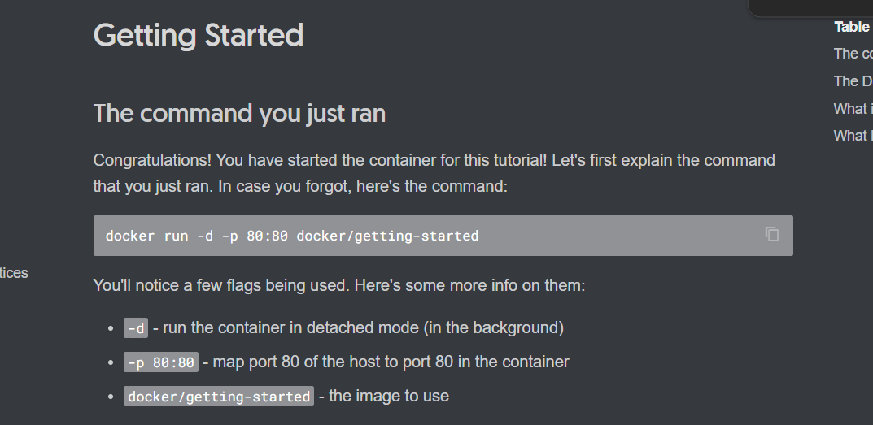

3) Создайте docker image, который запускает скрипт с использованием функций из <https://github.com/smartiqaorg/geometric_lib>.

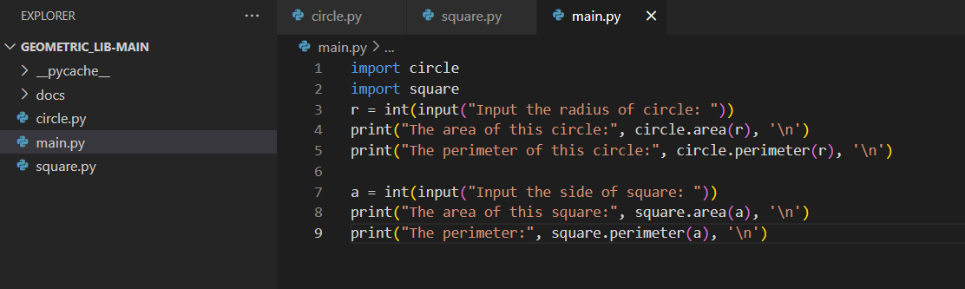

Создана папка проекта и Dockerfile

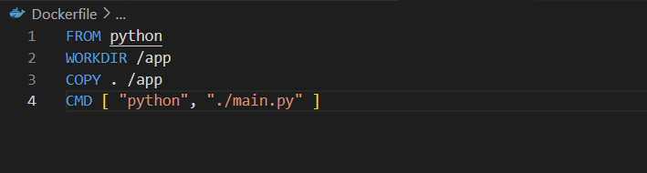

Сборка образа. Задано имя - geom_func

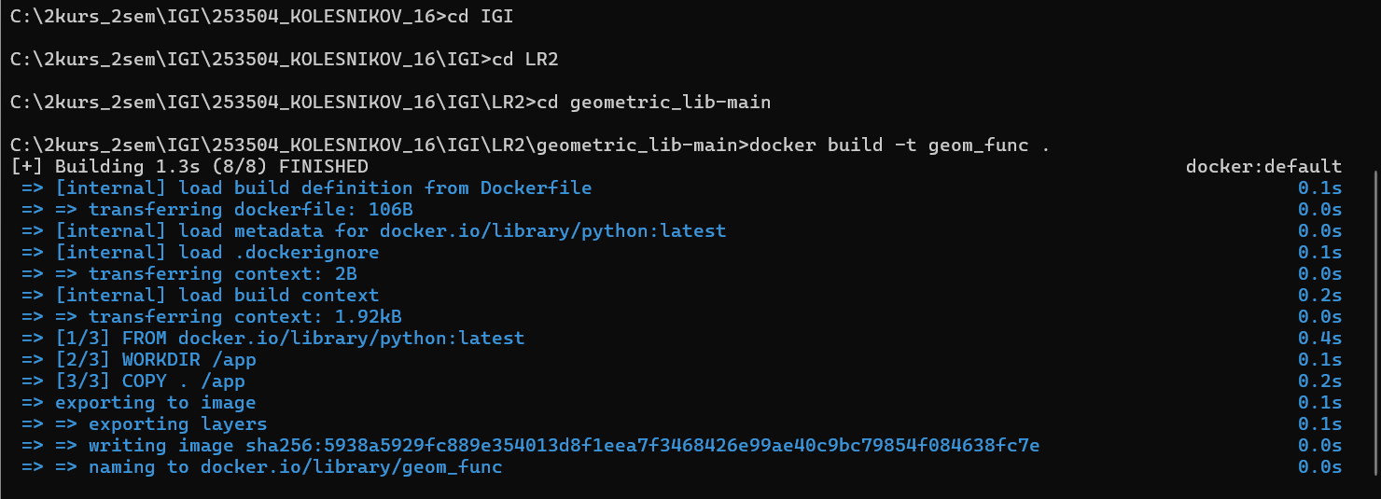

Запуск контейнера. Проверка работоспособность.

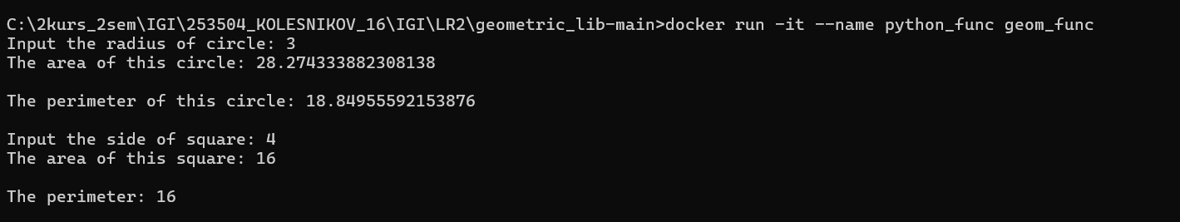

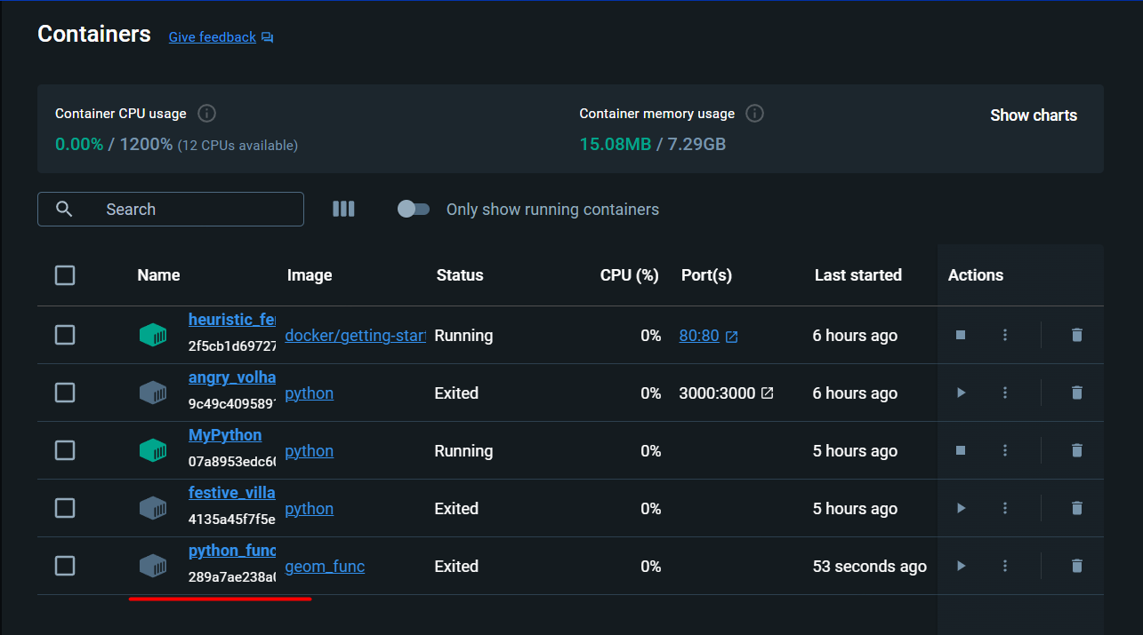

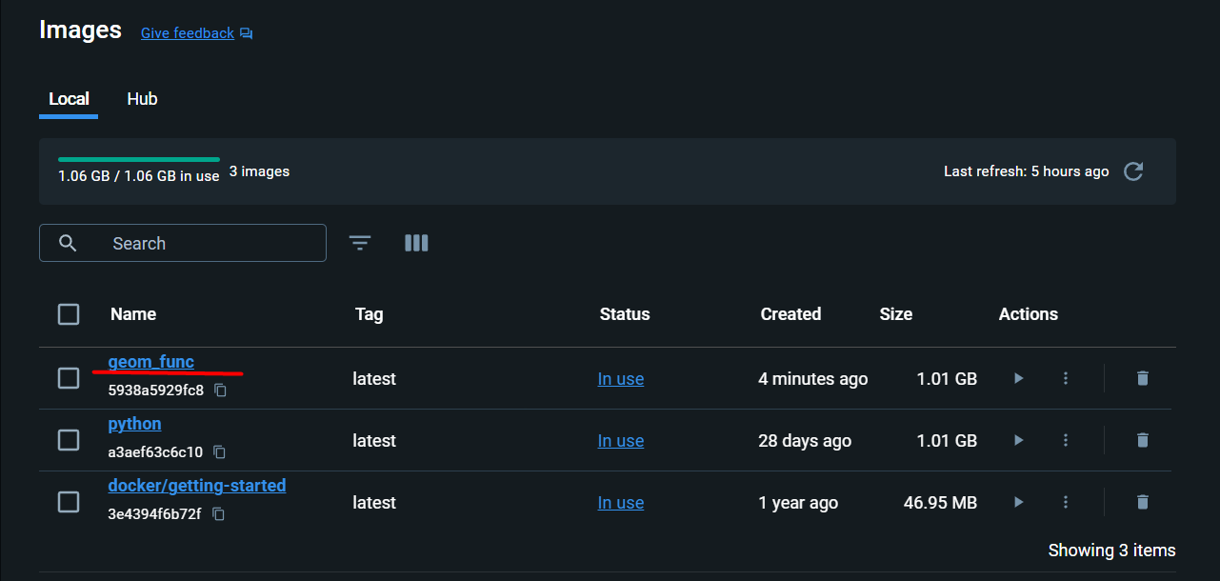

4)-5) Скачан проект с GitHub со стеком: react-express-mysql (https://github.com/docker/awesome-compose/tree/master/react-express-mysql). Создан контейнер , используя Docker Compose для управления многоконтейнерными приложениями. Настроены volumes, networks.

файл compose.yaml

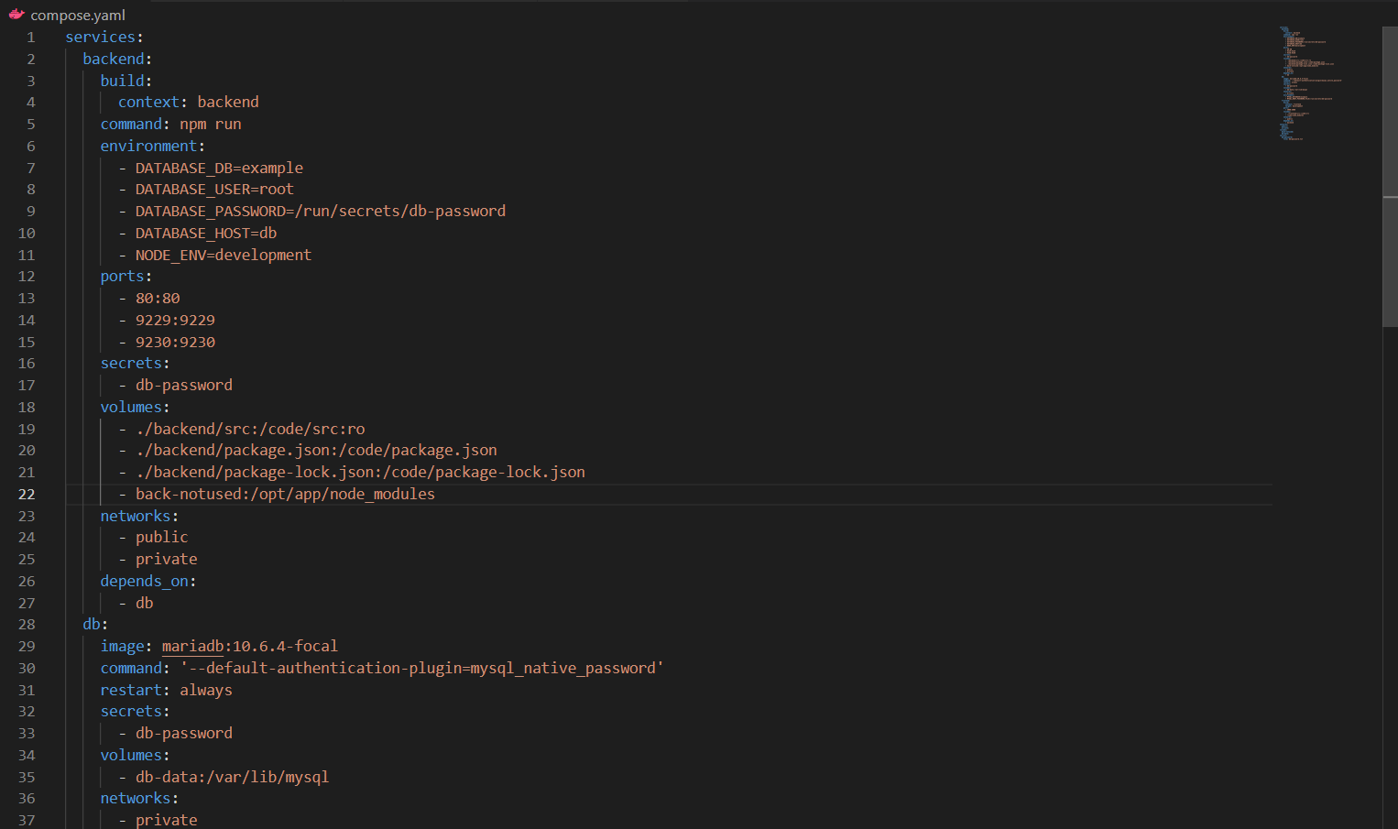

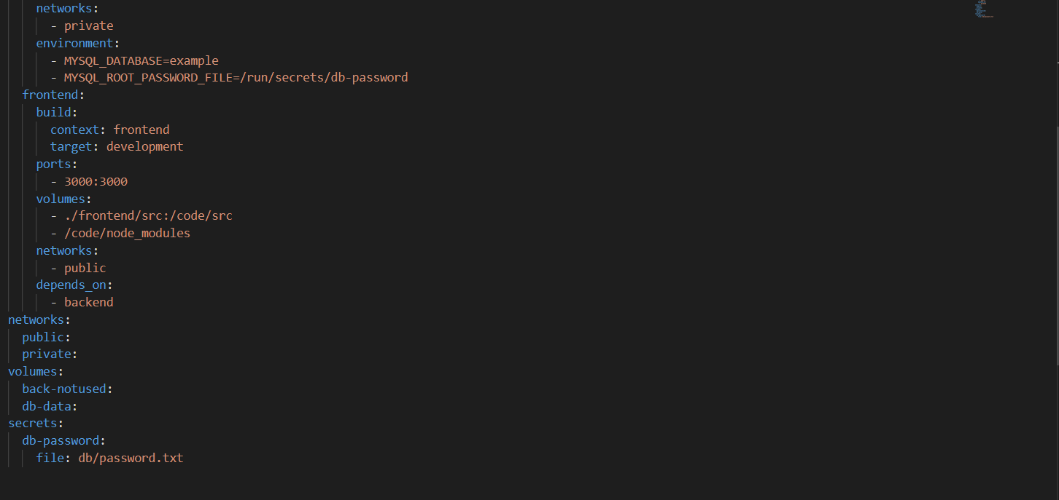

Backend Dockerfile

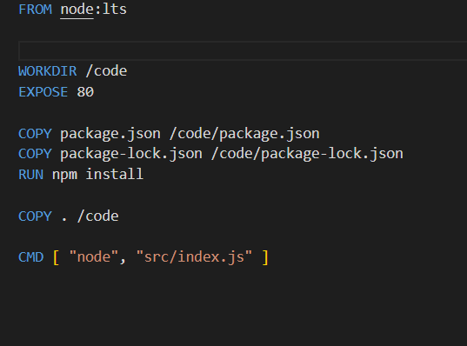

Frontend Dockerfile

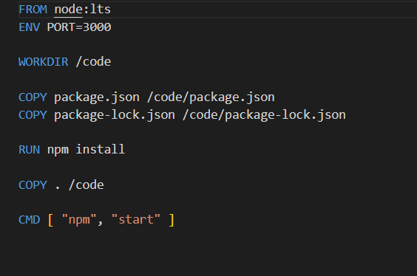

Docker-compose build (сборка проекта)

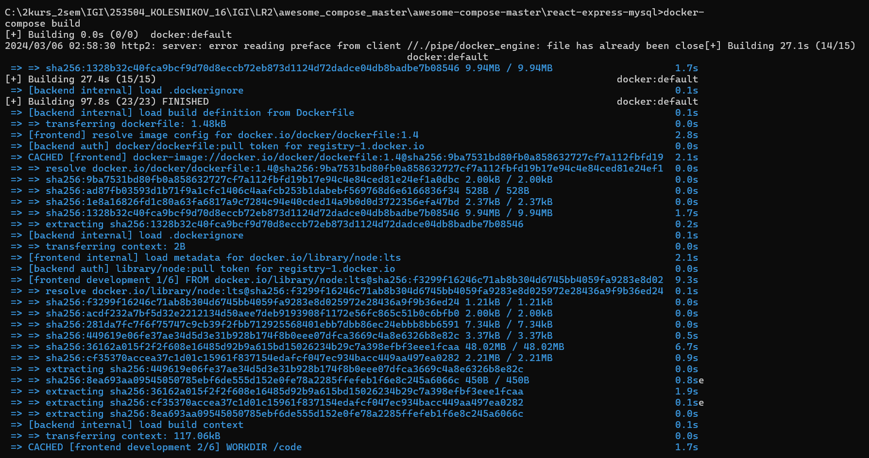

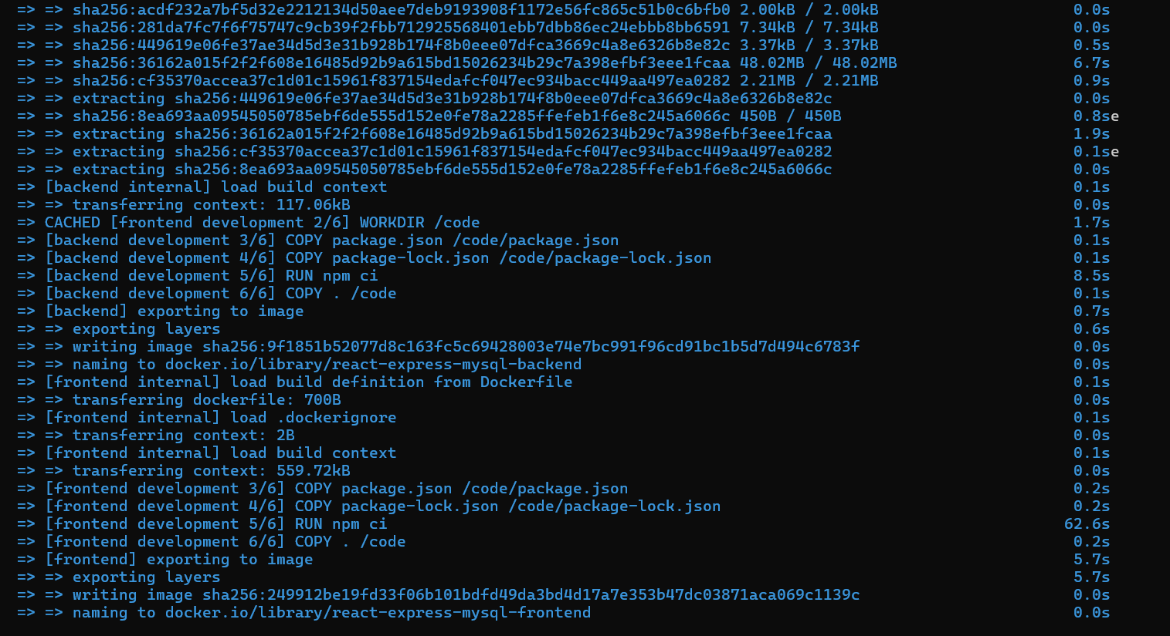

docker-compose up

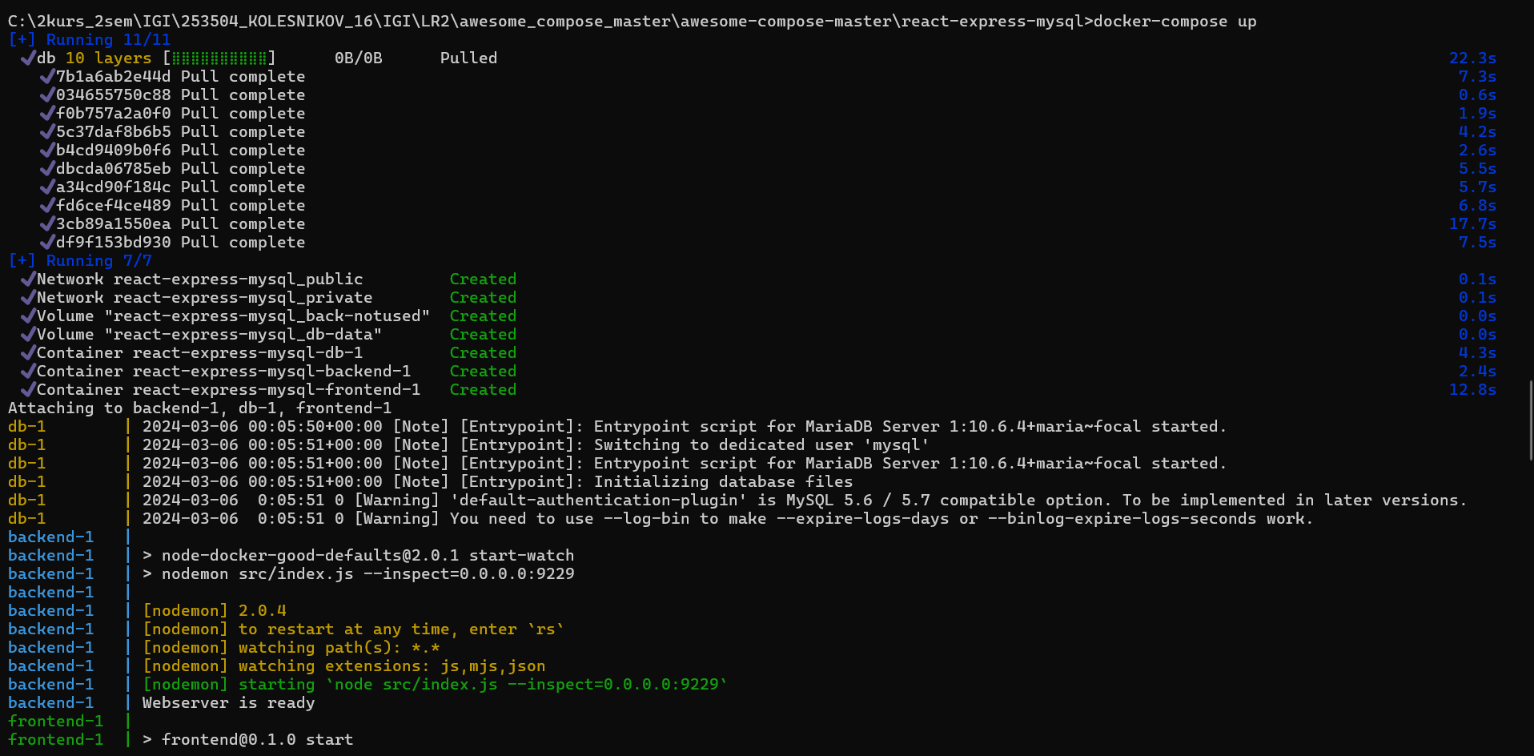

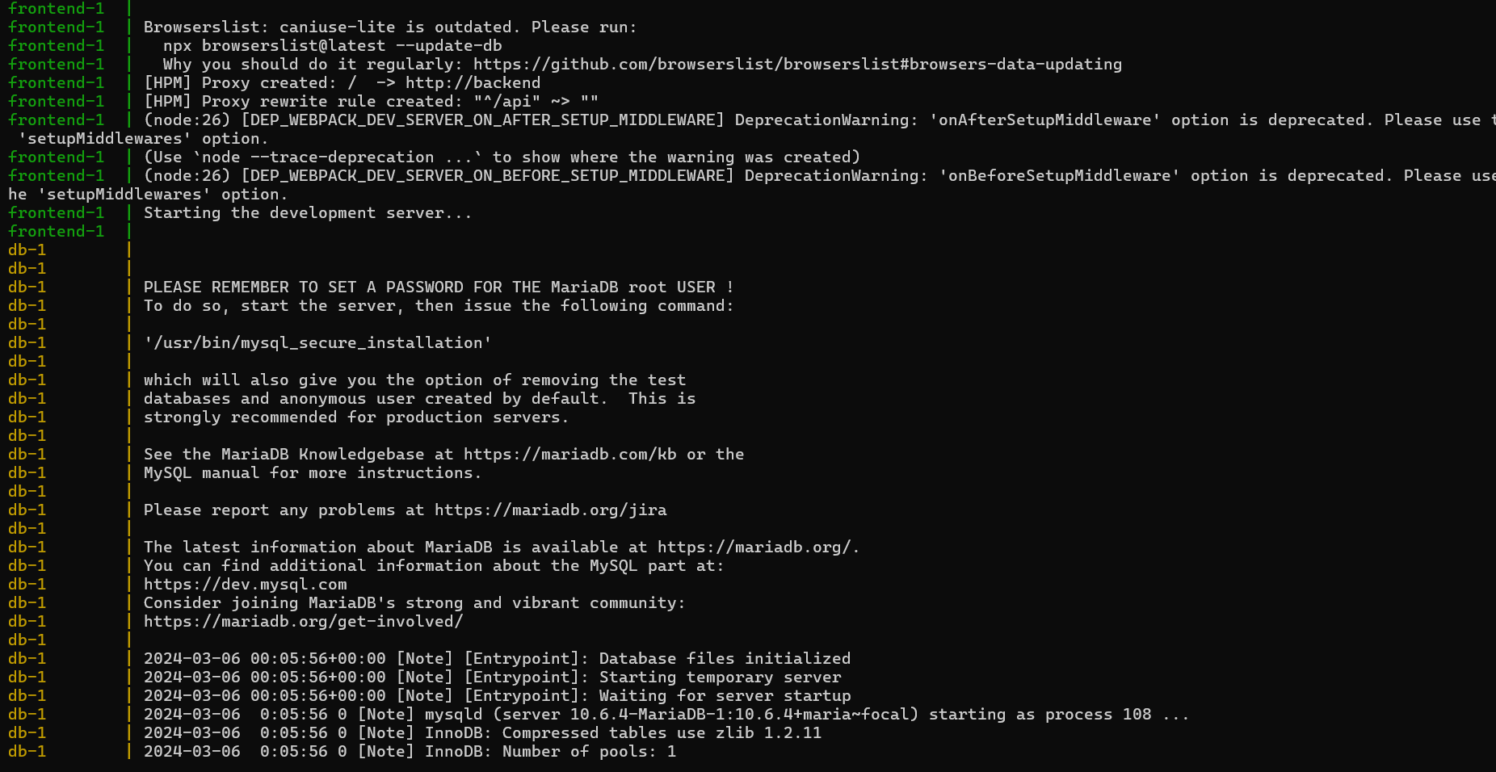

Переходим на http://localhost:3000/

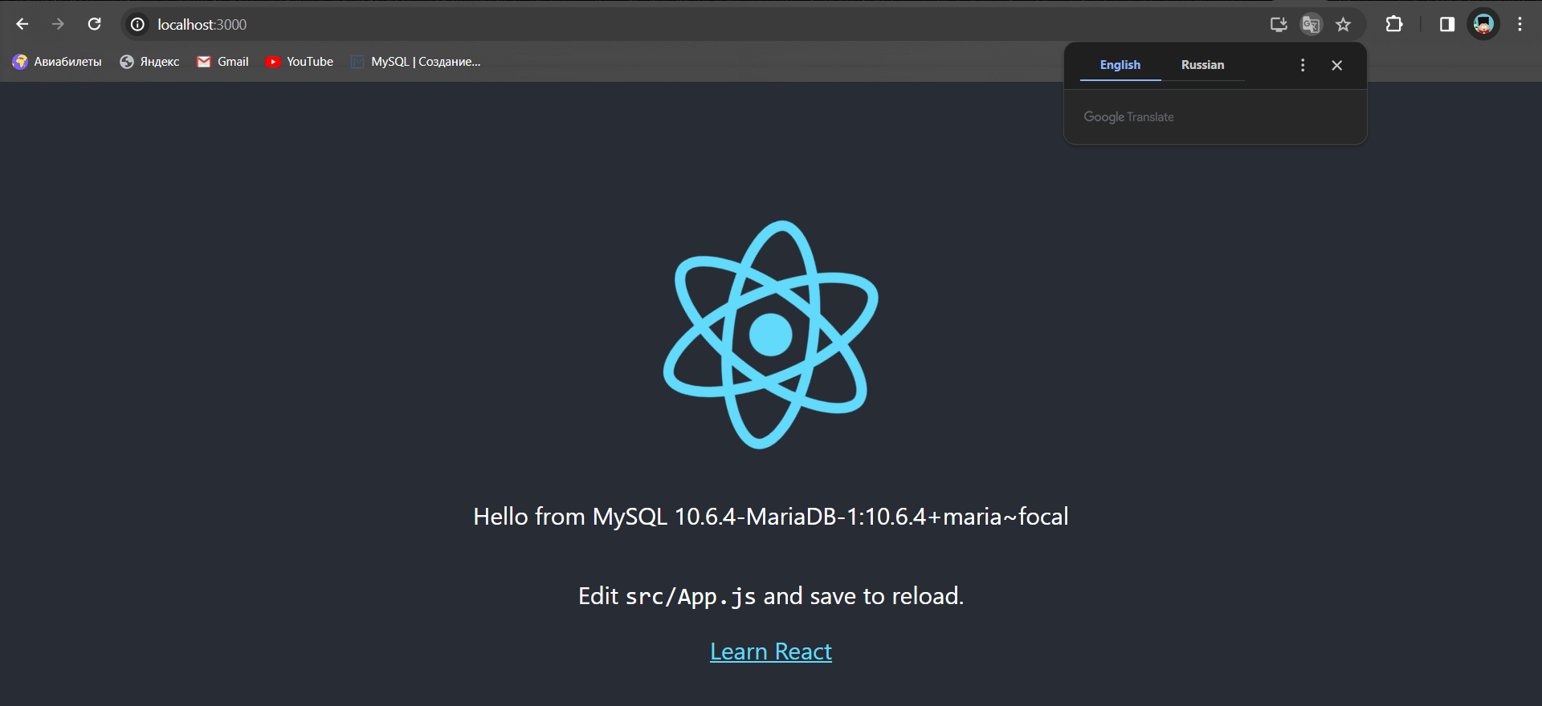

Docker-compose down



Docker-compose ps -a



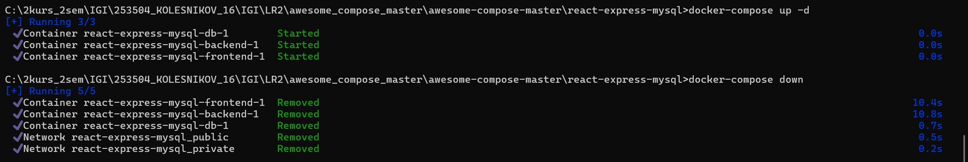

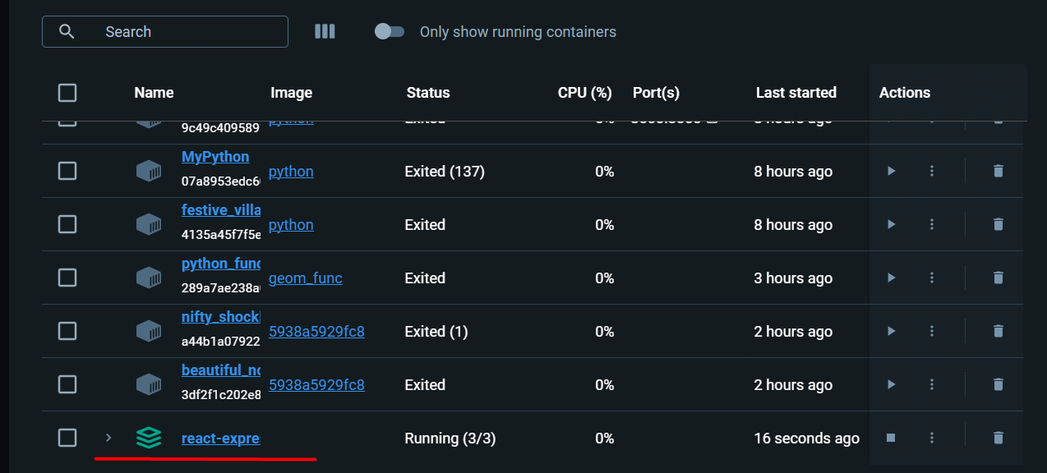

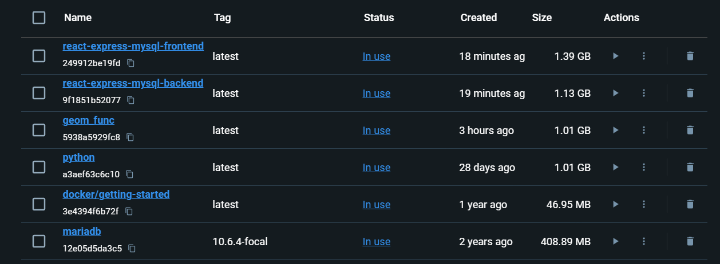

6) Разместим результат в созданный репозиторий в DockerHub

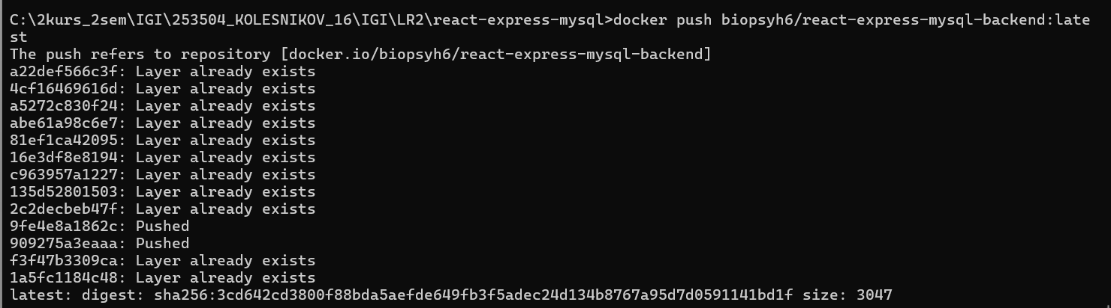

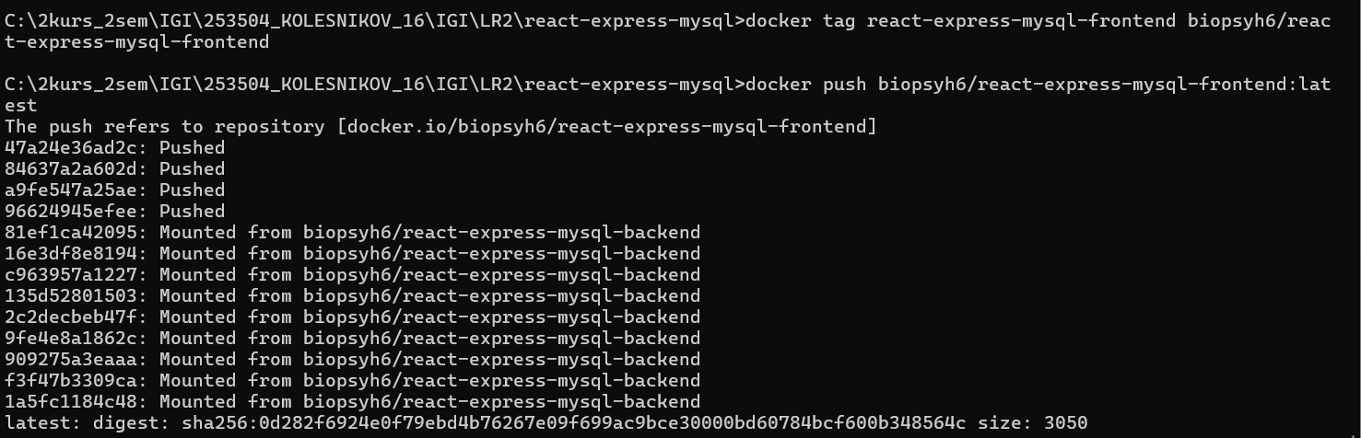

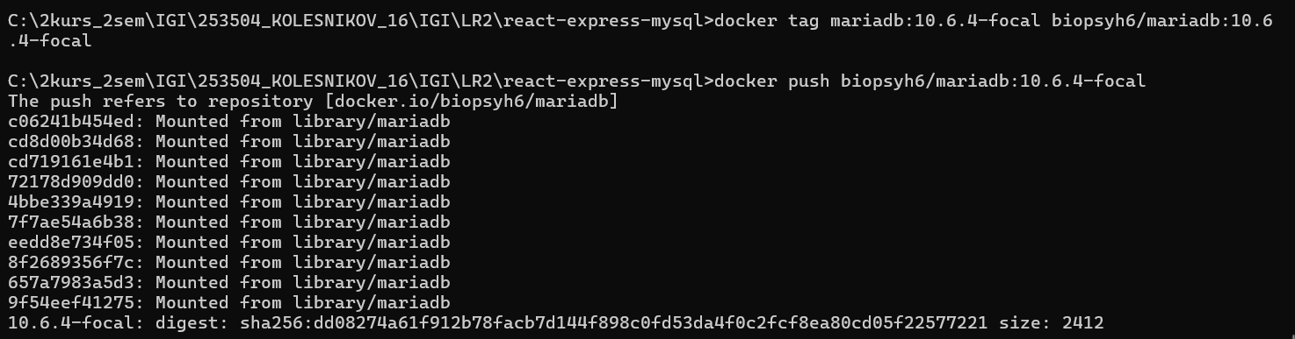

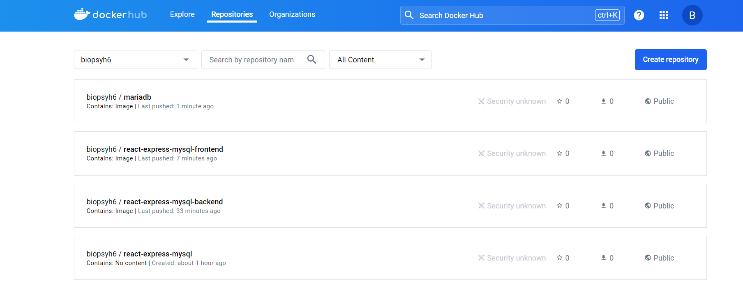

7.1) Получить информацию о всех сетях, работающих на текущем хосте и подробности о каждом типе сети

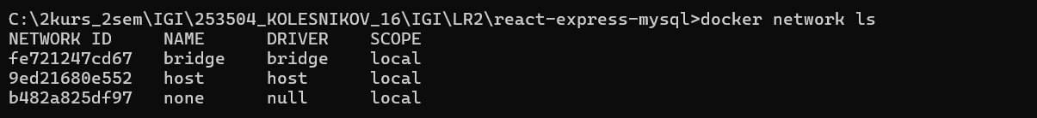

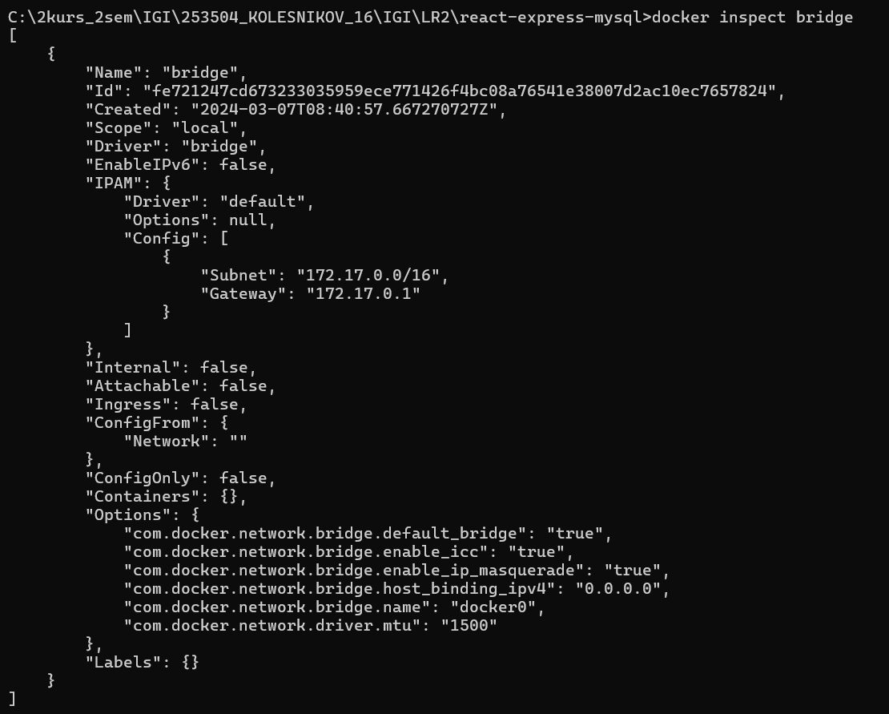

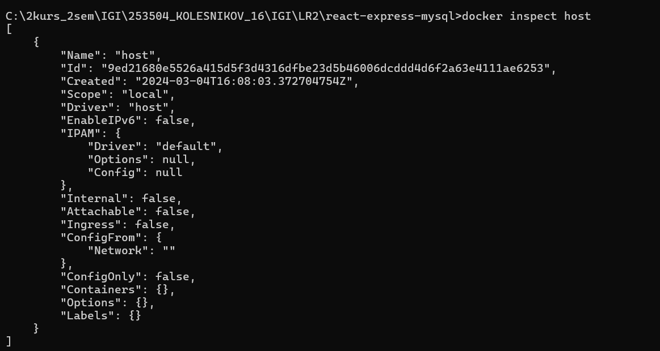

7.2)

Создана сеть bridge



Проверка

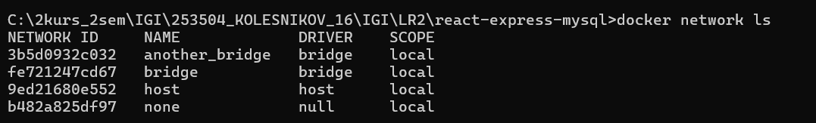

Запуск контейнера в созданной сети

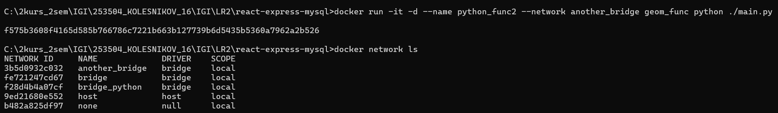

Свойства сети

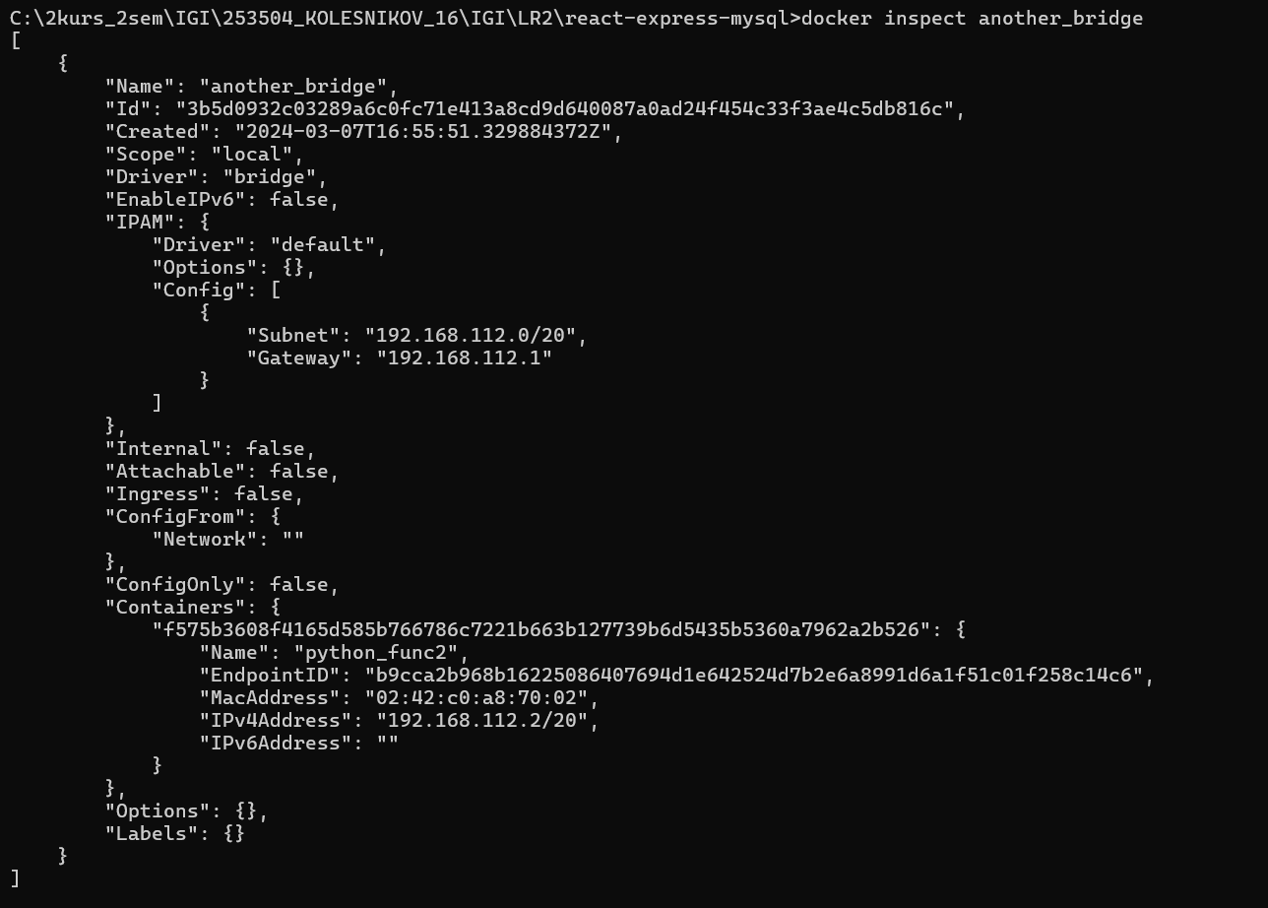

Отключить сеть от контейнера

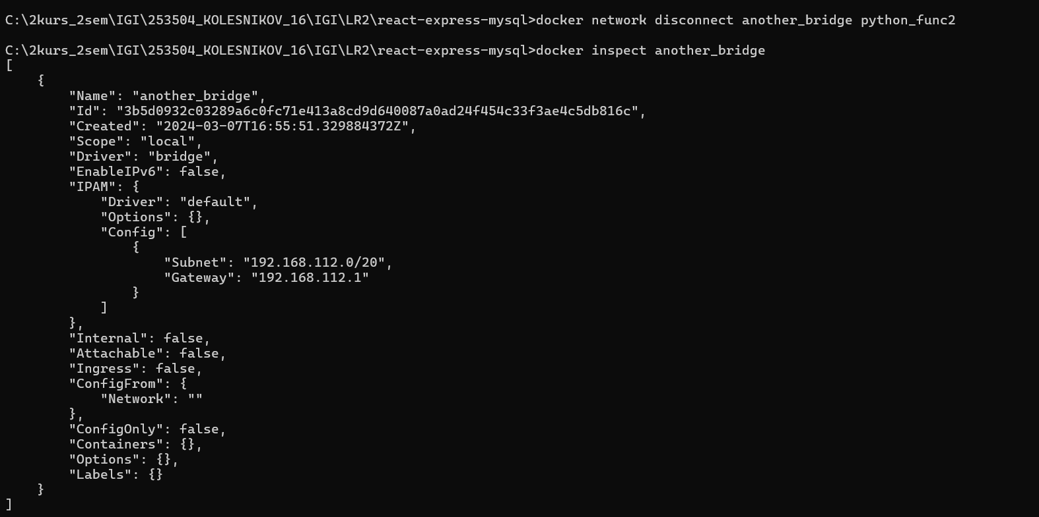

7.3) Создана еще одна сеть bridge, выведена информация о ней

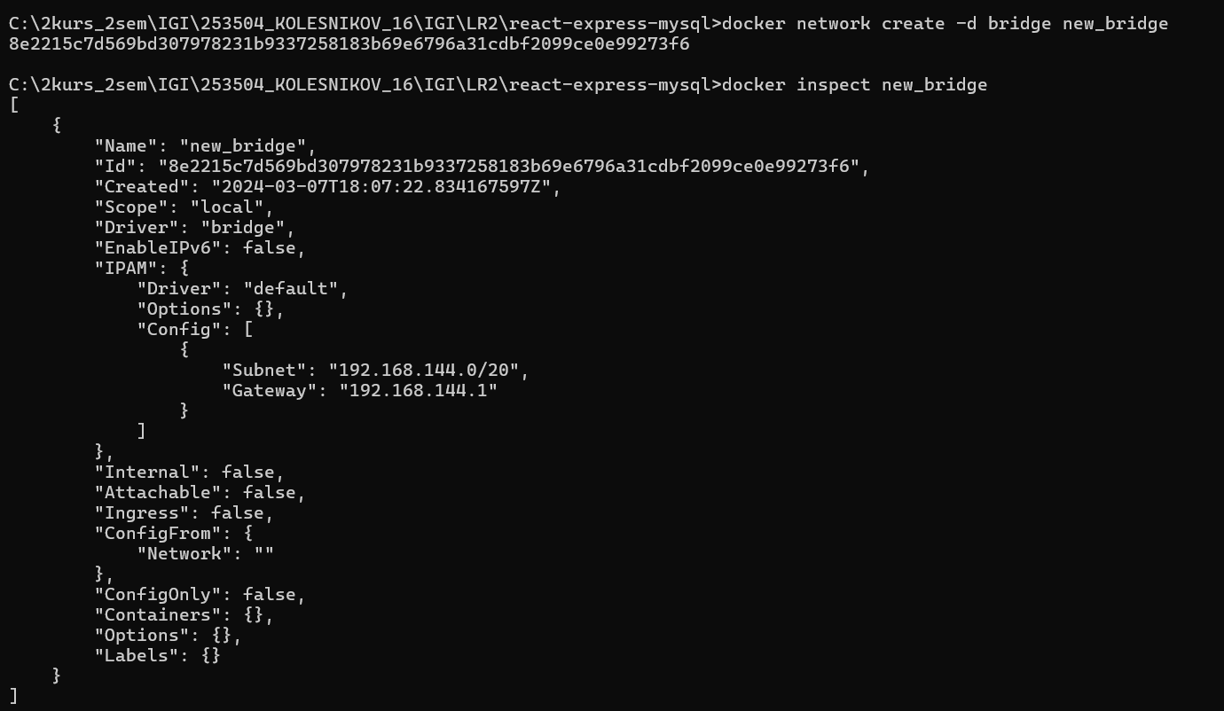

Запуск трех контейнеров

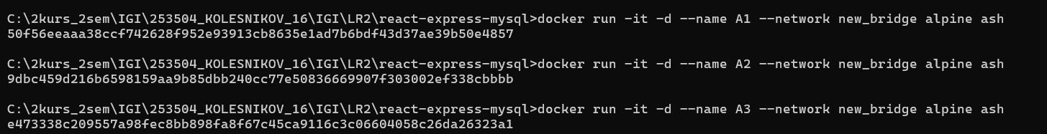

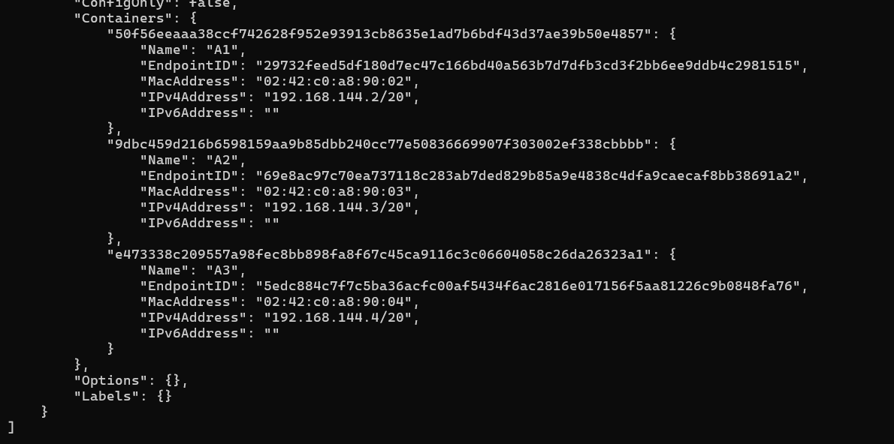

Подключение к любому из контейнеров и пинг два других из оболочки контейнера (по имени контейнера)

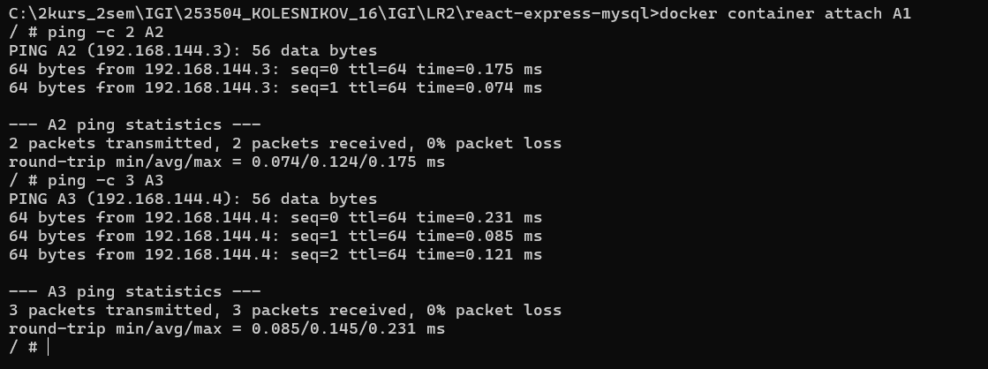

(по ip-адресу)

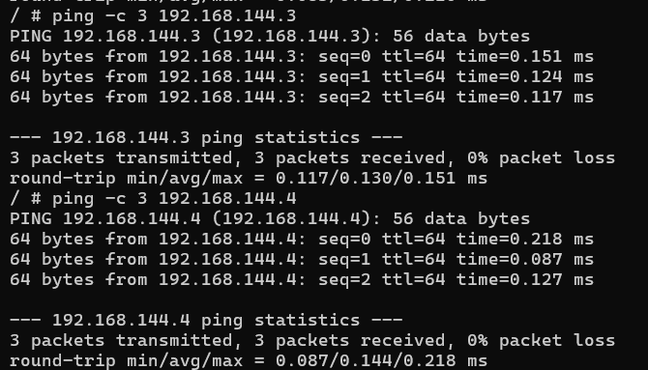

4) Создать свою собственную сеть overlay, проверить, создана ли она, вывести о ней всю информацию

Попытка создать сеть overlay:



Docker swarm init

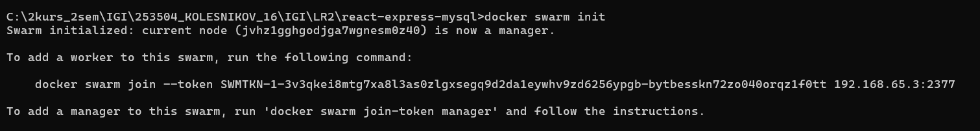

Создание сети



Проверка, создана ли сеть

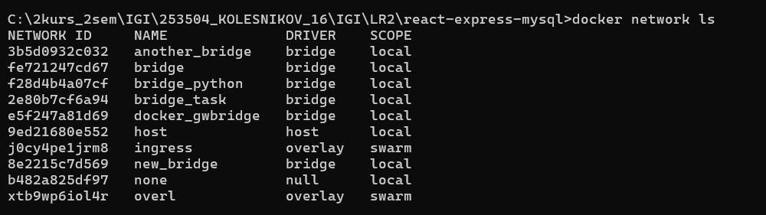

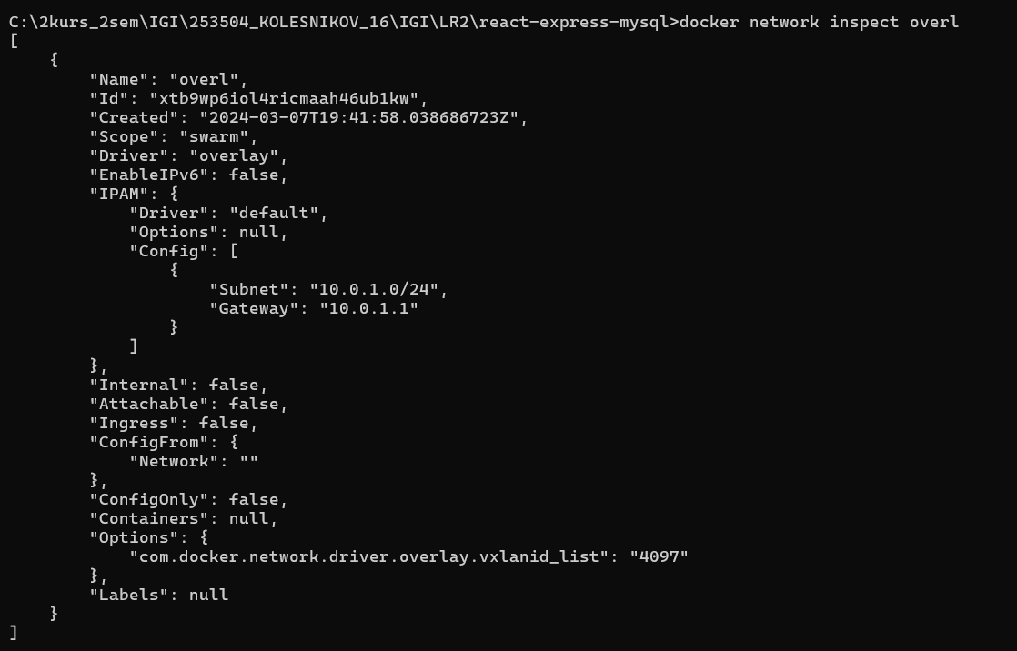

5) Создать еще одну сеть overlay, проверить, создана ли она, вывести о ней всю информацию, удалить сеть

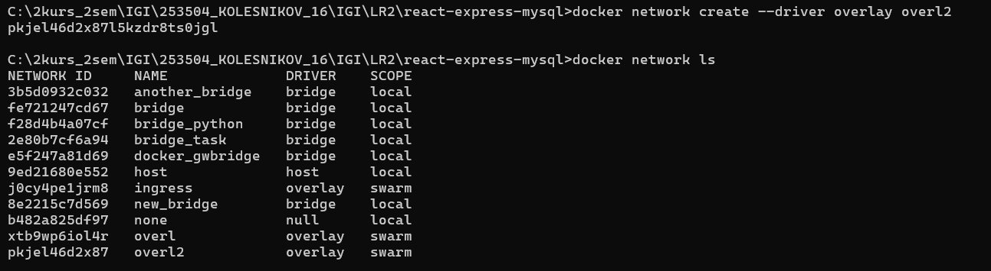

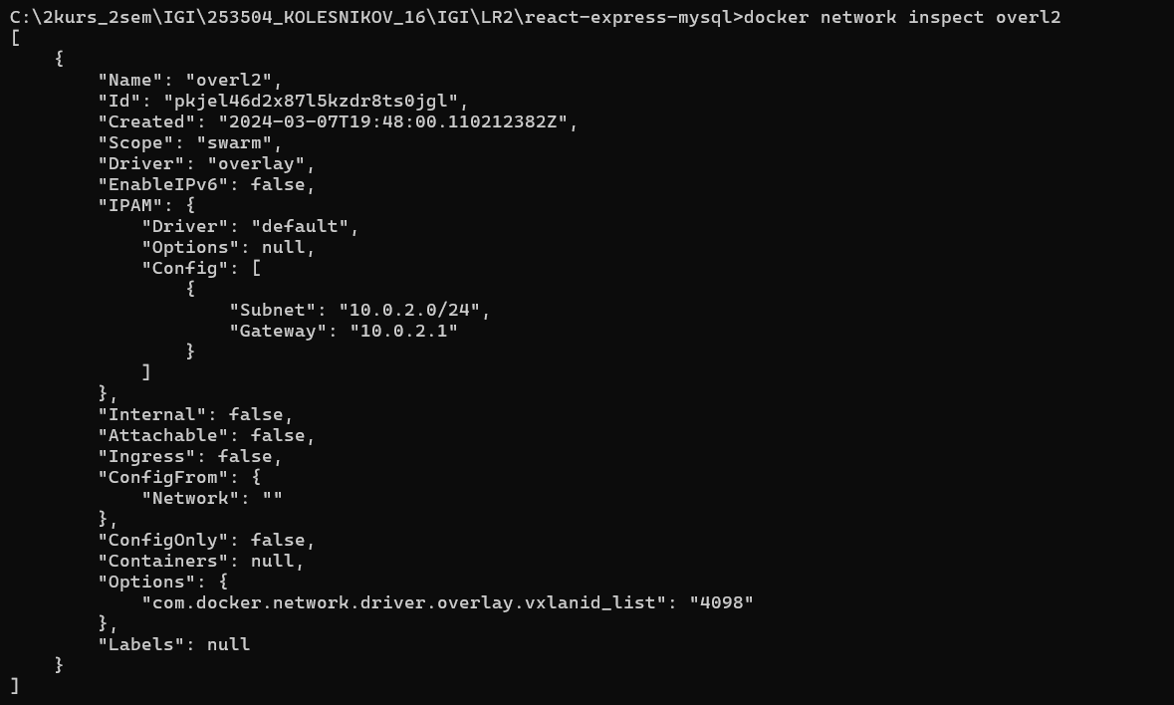

Удалить сеть

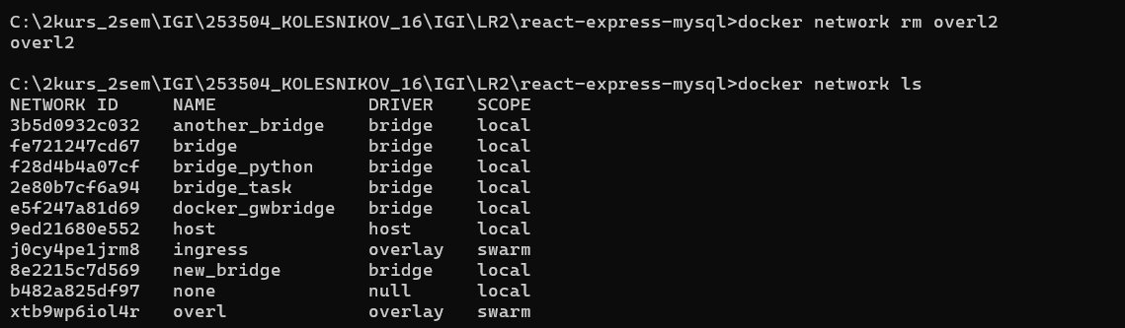

6) Попробовать создать сеть host, сохранить результат в отчет



Разрешен только один экземпляр хостовой сети